2.1) Etudiant 1 : Spécification du bloc Raspberry

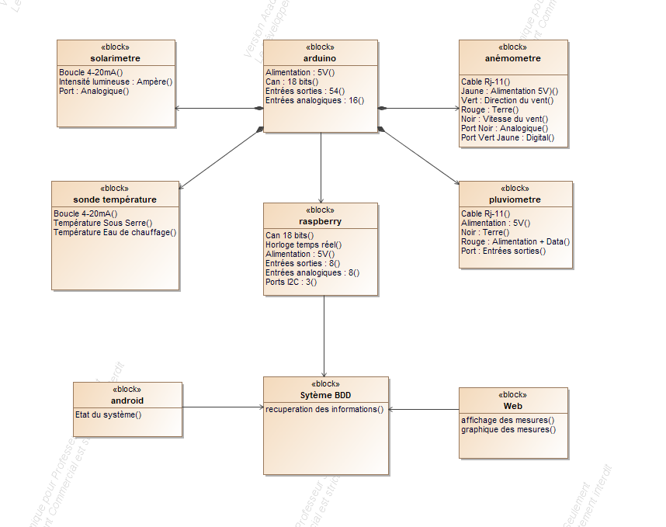

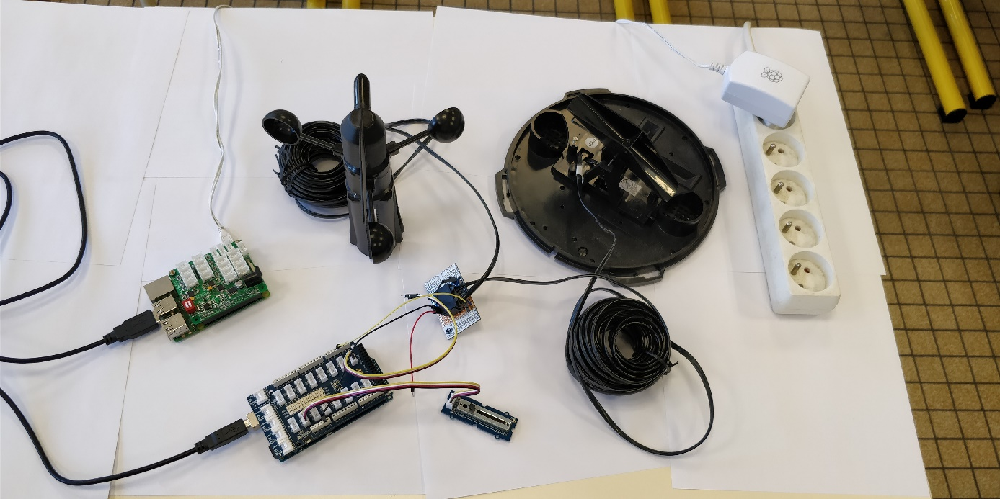Le bloc Raspberry permettra la connexion à la base de données du système, la récupération et l’entrée des mesures reçues par tous les capteurs. Les capteurs (Anémomètre et Pluviomètre) seront connectés sur une carte Arduino et elle sera connectée à la carte Raspberry en USB.

L’utilisateur pourra ainsi récupérer les informations de la carte Arduino via la carte Raspberry. Un programme python sera ensuite exécuter sur la Raspberry qui enverra automatiquement les mesures récupérer par la Raspberry sur la base de données.

Ces mesures seront donc envoyées selon une période que l’utilisateur aura définit auparavant.

Cette partie fonctionnera automatiquement et récupèrera continuellement les informations.

2.1.1) Etudiant 1 : Spécification du bloc Anémomètre

Pour l’Anémomètre la récupération des mesures se fera en deux parties, la vitesse et la direction du vent.

Pour la vitesse le capteur sera connecté sur le port analogique de l’Arduino. Pour récupérer les mesures, il faut calculer le nombre de pulsations suivant une période qui sera converti en mph puis en kmh. (1mph = 1.61kmh).

Pour la direction le capteur sera connecté sur le port digital de l’Arduino. Pour récupérer les mesures le capteur envoie une valeur entre 0 et 1023 qui sera converti par le Can (Convertisseur Analogique Numérique) de 10 bits de 0 à 360°.

Mesures :

La vitesse du vent (1 à 322km/h) avec une précision de 3km/h

La direction du vent (0° à 360°) avec une précision de 7°

Le parcours du vent (0 à 1999.9km/h) avec une précision de 5%

Ces mesures seront ensuite traitées puis envoyées à la Raspberry et enfin la base de données qui les utilisera pour le site web.